 | Министерство науки и высшего образования Российской Федерации  Федеральное государственное автономное образовательное учреждение  высшего образования  «Московский государственный технический университет  имени Н.Э. Баумана  (национальный исследовательский университет)»  (МГТУ им. Н.Э. Баумана)

ФАКУЛЬТЕТ Информатика и системы управления

КАФЕДРА Системы обработки информации и управления

ОТЧЕТ ПО
ЛАБОРАТОРНЫМ РАБОТАМ ПО КУРСУ:
XML-ТЕХНОЛОГИИ
НА ТЕМУ:
Заявки на установку серверного ПО

Выполнил студент РТ5 – 41Б И.В. Филатов
(Группа, подпись, дата) (И.О.Фамилия)

Проверил А.И. Канев
(Подпись, дата) (И.О.Фамилия)

2026 г.

Введение
Целью выполнения лабораторных работ является освоение современных технологий веб-разработки, формирование практических навыков проектирования пользовательских интерфейсов и создание полноценных веб-приложений с применением актуальных инструментов.
В процессе работы реализован комплекс лабораторных заданий, направленных на поэтапное изучение:
- основ HTML и CSS с последующей реализацией веб-калькулятора в стилистике выбранного сайта;
- принципов интерактивности с использованием JavaScript, включая динамическое обновление интерфейса;
- базовых возможностей платформы Node.js и npm, создание двухстраничного сайта с применением выбранного компонента в рамках заданной тематики;
- написания и интеграции алгоритмов различной сложности на JavaScript в общий проект;
- разработки и тестирования собственного API с поддержкой CRUD-операций и возможностью фильтрации данных.
- взаимодействия с API с использованием как устаревшего механизма XMLHttpRequest, так и современных подходов на основе fetch с применением асинхронного программирования (async/await);
- построения связного интерфейса, в полной мере интегрирующего данные с сервера с возможностью их редактирования и удаления в режиме реального времени.
Таким образом, проект направлен не только на овладение техническими средствами веб-разработки, но и на развитие навыков проектирования интерфейсов в контексте конкретной дизайн-системы, а также закрепление современных практик клиент-серверного взаимодействия.

ЛАБОРАТОРНАЯ РАБОТА №1 (Калькулятор HTML/CSS)
- Задача: Создание калькулятора. Верстка на HTML, CSS.
В рамках лабораторной работы был разработан калькулятор, содержащий:
- Поле для вывода результата.
- Кнопки операций и чисел.
- Кнопку смена темы
- Используемые технологии
- HTML – для создания структуры страницы.
- CSS – для стилизации элементов.
- Выполненные задания
В процессе работы был разработан графический интерфейс калькулятора (рис. 1).
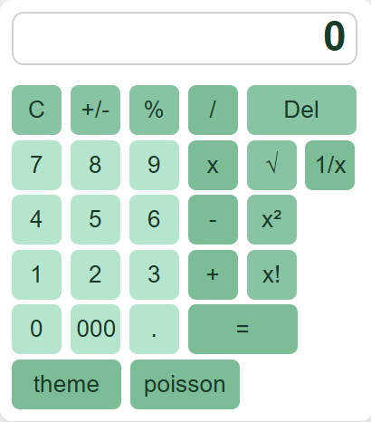
Рисунок 1 – Конечный вид страницы

Интерфейс оформлен по образцу сайта allsoft (рис. 2). Со страницы российское программное обеспечение. Был взят цвет подложки, цвет кнопок в статике и при наведении.
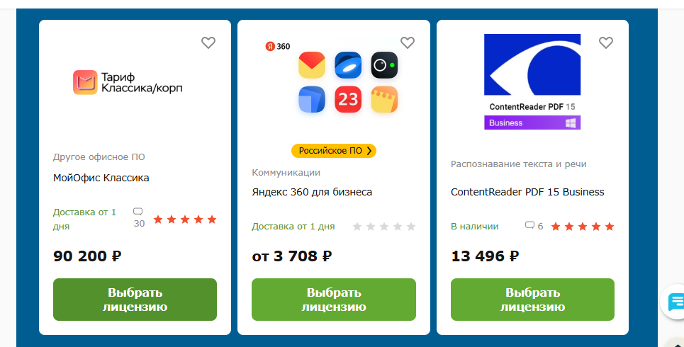
Рисунок 2 – Вид сайта

С первоисточника были заимствованы несколько цветов (кнопок, заднего фона) и общий стиль кнопок, в том числе для состояния hover. Реализация представлена на рисунке 3.
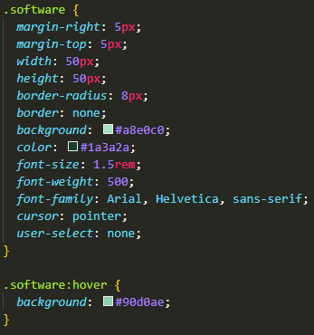
Рисунок 3 – Стиль кнопок

Среди дополнительных элементов присутствуют кнопка смены темы, кнопка стирания цифр, несколько дополнительных базовых функций калькулятора и кнопка расчета распределения Пуассона.

ЛАБОРАТОРНАЯ РАБОТА №2 (Калькулятор HTML/CSS/JS)
- Задача: Создание калькулятора. Функции на JavaScript.
- Описание проекта
Проект представляет собой веб-калькулятор, реализованный с использованием HTML, CSS и JavaScript (рис. 4).
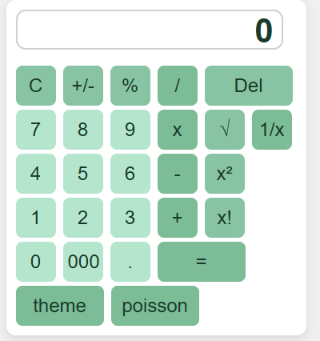
Рисунок 4 – общий вид

В нем предусмотрены стандартные арифметические операции, а также дополнительные функции, такие как вычисление квадратного корня, факториала, кнопка обратной величины, кнопка Del, вычисление распределения Пуассона.

На рисунке 5 представлена реализация ввода цифр в калькулятор.
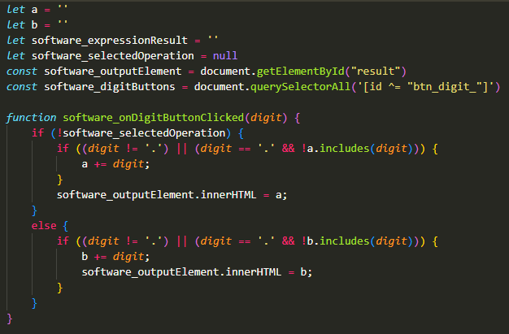
Рисунок 5 – Ввод чисел

Вводимое значение – строка, которая для вычислений преобразуется в число (+var). На рисунке 6 приведен алгоритм обработки арифметических операций, соответствующий сложению, вычитанию, умножению, делению и расчета распределения Пуассона, определяемых с помощью условия switch() по переменной selectedOperation.
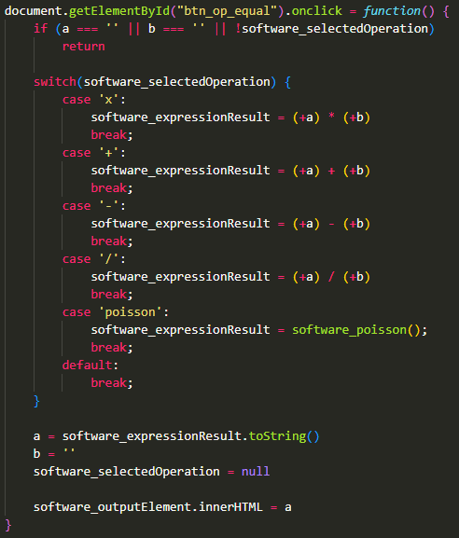
Рисунок 6 – функция подсчёта итогового результата

Реализация смены темы
В коде имеется обработчик кнопки "btn-switch", которая отвечает за смену цвета background всей страницы (рис. 7).
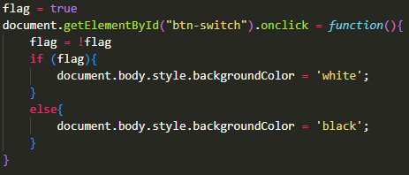
Рисунок 7 – функция смены цвета фона
Разбор других функций
Дополнительные функции:
- Кнопка Del: убирает последний введённый символ (рис. 8);
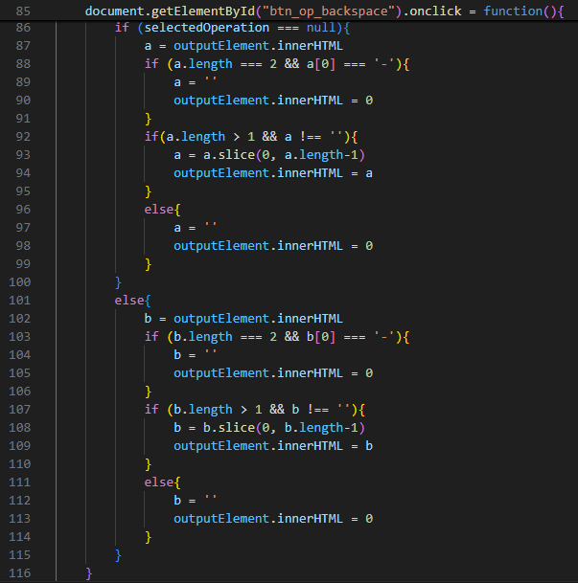
Рисунок 8 – функция удаления символа

- Кнопка +/- для смены знака. При нажатии на данную кнопку на калькуляторе, введенное значение поменяет свой знак. Поменять знак может как и первое вводимое число, так и второе (Рис. 9)
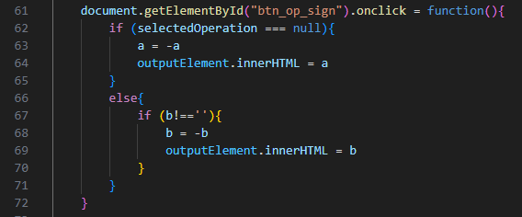
Рисунок 9 – функция смены знака

- Кнопка процент. По нажатию на данную кнопку на калькуляторе, выполняется простое действие – деление на 100. Работает так же и для первого числа, и для второго (Рис. 10)
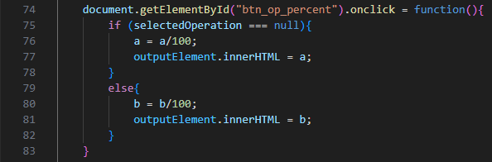
Рисунок 10 – функция процента

- Корень: a**0.5. Возводит введенное число в степень 0.5
- Квадрат: a**2. Возводит введенное число в степень 2
- Факториал: (рис. 11);
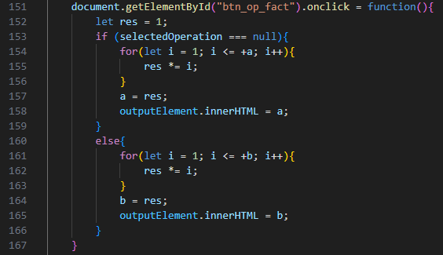
Рисунок 11 – функция факториала

Кнопка poisson производит расчет вероятности по формуле распределения Пуассона
$$P\left(X=k\right)=\frac{λ^{k}e^{-λ}}{k!}$$
Реализация функции расчета распределения Пуассона (рис. 12)
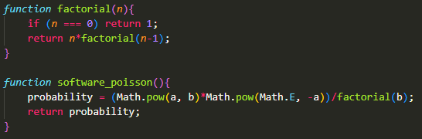
Рисунок 12 – функция распределения Пуассона.

ЛАБОРАТОРНАЯ РАБОТА №3. Простое веб-приложение. Верстка
- Задача: Знакомство с node, npm. Верстка интерфейса с карточками (страница списка с фильтрацией и страница подробнее), данные получать через mock объекты (коллекция). Добавить кнопку добавления (копировать первую карточку), кнопку удаления карточки. В хедере на обеих страницах должна быть кнопка Домой.
Описание проекта: Проект представляет собой двухстраничное веб-приложение, разворачиваемое с помощью npm https-server представляющее собой группу кнопок с карточками с программным обеспечением с подробным описанием и логотипом. Структура проекта представлена на рисунке 13.
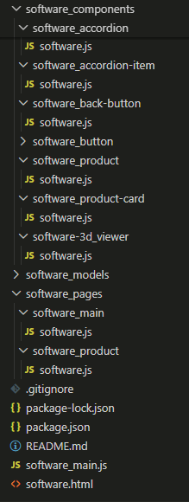
Рисунок 13 – структура проекта лабораторной работы №3

На главной странице (рис. 14) расположен хедер, поле ввода для поиска программного обеспечения, кнопка добавления карточки (копирование первой) плитка с карточками на каждой из которых кнопка удаления карточки. Тема карточек – программное обеспечение.
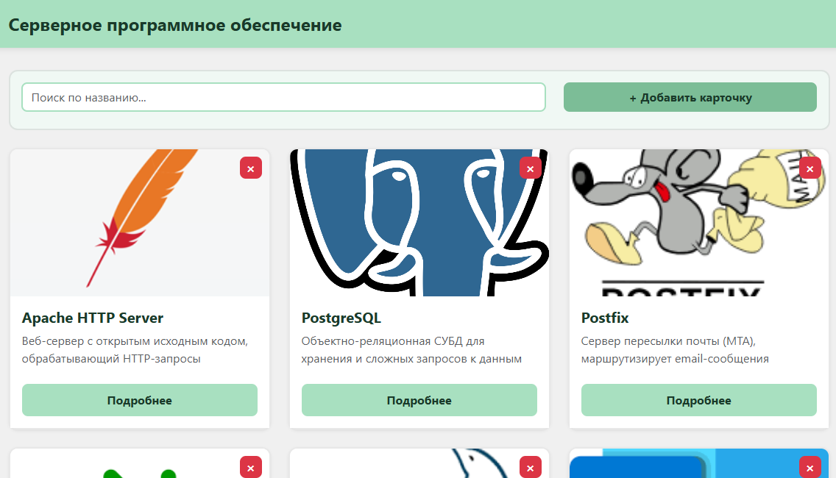
Рисунок 14 – вид главной страницы web-приложения

При нажатии на кнопку Подробнее пользователя переводит на страницу карточки с окном, в котором содержится информация о программном обеспечении с дополнительной информацией

Рисунок 15 – вид страницы «Подробнее» с дополнительной информацией.

При нажатии на текст в хедере пользователь возвращается на главную страницу. Хедер есть как на главной странице, так и в «подробнее». Реализация представлена на рисунке 16.
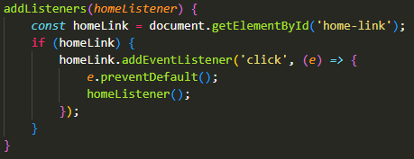
Рисунок 16 – Реализация функций возврата на главную страницу.

Возможность добавления (копирования первой карточки) и удаления карточек была реализована в файле /software_pages/software_main/software.js – рисунок 17.
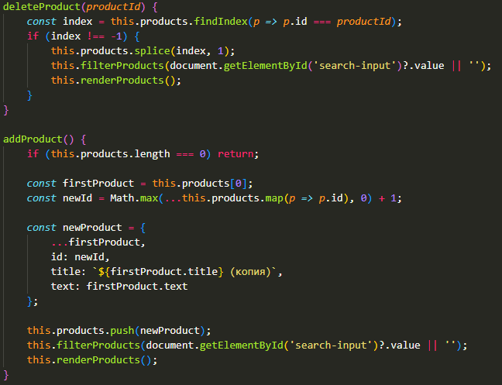
Рисунок 17 – функции добавления и удаления карточки

ДОМАШНЕЕ ЗАДАНИЕ
- Задача (Часть 1): Работа с коллекциями, функциями, классами.
Также на страницы сайта из лабораторной работы №3 были нативно интегрированы задачи из домашней работы в соответствии с вариантом.
Задача 2.11: Напишите код, объединяющий любое количество плоских массивов цифр в один. Функция должна вернуть строку, в которой будут идти все полученные цифры в порядке убывания их значений через пробел. На рисунке 18 представлена реализация функции.
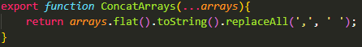
Рисунок 18 – реализация функции ConcatArrays

Функция сначала склеивает массивы в один с помощью .flat(), после чего переводит этот один массив в строку .toString(), и возвращает строку, в которой заменены все запятые, которыми были разделены элементы массива, на пробелы функцией .replaceAll(‘,’, ‘ ‘);
Задача 3.8: Проверить что строка является палиндромом. Палиндромом называется строка, которая пишется одинаково слева направо и справа налево. Написать 2 решения.
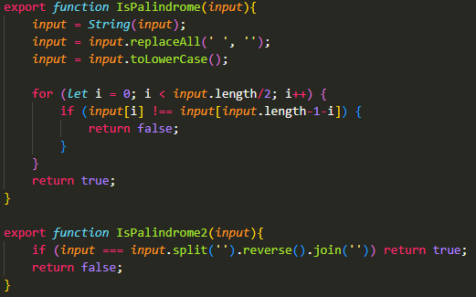
Рисунок 19 – реализация функции IsPalindrome()
В первой реализации проверки на палиндром мы сначала переводим ввод в строку (так как для чисел нет методов replaceAll и toLowerCase) потом посимвольно проверяем равенство с конца строки и с начала. Находя несоответствие возвращаем false. Во второй реализации мы разделяем ввод на массив символов, переворачиваем его методом revers и соединяем обратно в строку и проверяем с исходной, если они совпадают – true.
Функции находятся в /homework/software.js. Функция ConcatArrays интегрирована так: забираем категории у программного обеспечения, соединяем их. IsPalindrome проверяет является название палиндромом.
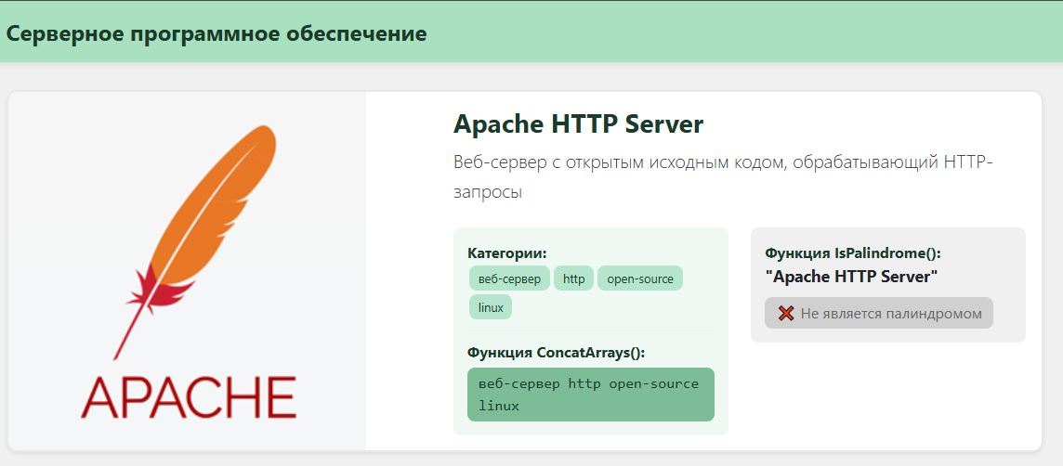
Рисунок 20 – интеграция ConcatArrays и IsPalindrome.

-Задача (Часть 2): Работа с 3D Gallery (GLB).
На страницу подробнее была интегрирована 3D модель при использовании интерактивной веб-галереи предпросмотра 3D моделей (формат GLB).
Ниже, на рисунке 21, представлена частичная реализация файла компонента software-3d_viewer подключения 3D модели в проект при использовании технологий: Three.js, GLTFLoader, IndexedBD.
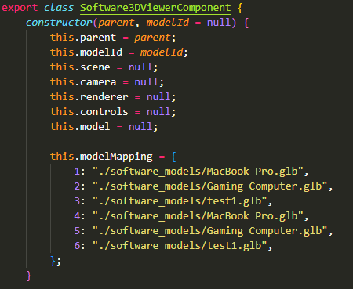
Рисунок 21 – реализация кода интеграции 3D модели в рабочее пространство web-приложения

Также, ниже на рисунке 22 представлен вид страницы «подробнее» со всей выходящей информацией из лабораторной работы 3 и интегрированными 3D моделями.
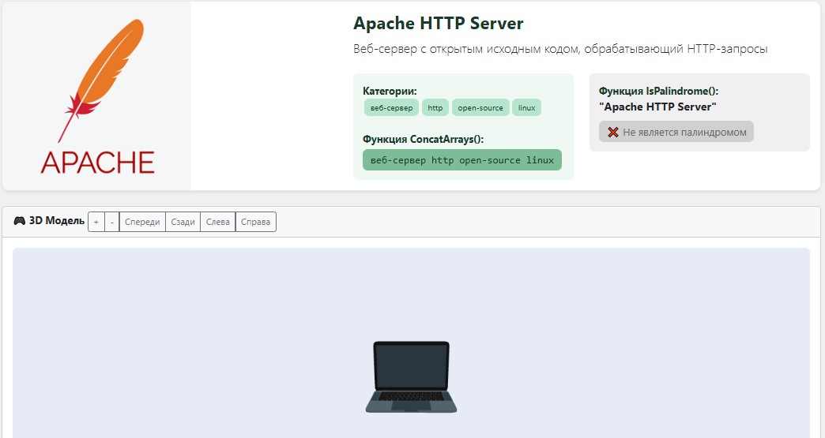
Рисунок 22 – вид страницы «Подробнее» с интегрированными 3D моделями

ЛАБОРАТОРНАЯ РАБОТА №4. Реализация собственного API на Node.js
Задача: Реализация собственного API на Node.js. Тестирование через Postman/Insomnia 5 методов: список с фильтрацией, получение одной записи, добавление, редактирование, удаление. В рамках лабораторной работы был изучен процесс создания серверного приложения на JavaScript/TypeScript с использованием Node.js и фреймворка Express.js. Целью работы было разработать REST API сервер для управления карточками, включая операции создания, чтения, обновления и удаления данных, а также протестировать его работоспособность с помощью Postman. Для начала были рассмотрены основы Node.js, которая представляет собой платформу с открытым исходным кодом для выполнения JavaScript на стороне сервера. Она основана на движке Chrome V8 и поддерживает событийно-управляемую модель с неблокирующими операциями ввода-вывода, что делает ее эффективной для задач с интенсивным вводом-выводом. Однако главный минус Node.js заключается в однопоточности, что ограничивает использование в высоконагруженных задачах.
Был разработан API с использованием фреймворка Express.js. Самостоятельно были созданы необходимые для структуризации приложения папки и файлы для работы с карточками. Ниже, на рисунке 23, представлена структура проекта.
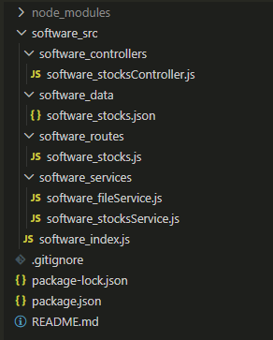
Рисунок 23 – структура проекта
Для хранения данных карточек был использован JSON-файл, для работы с которым был была создана папка software_services с файлами software_fileService.js и software_stocksService.js.
В файле software_fileService.js (рисунок 24) были реализованы функции для чтений файлов формата JSON (путем «распарсивания» входящих данных), а также записи файлов формата JSON (путем внесения данных по их «тэгам»).
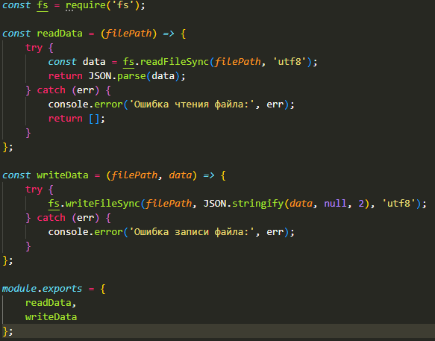
Рисунок 24 – файл software_fileService.js

Уже в файле software_stocksService.js (рисунок 25) были реализованы функции для взаимодействия с этими файлами: чтение файла полностью, отдельной записи по id, изменение записи по id, удаление записи по id.
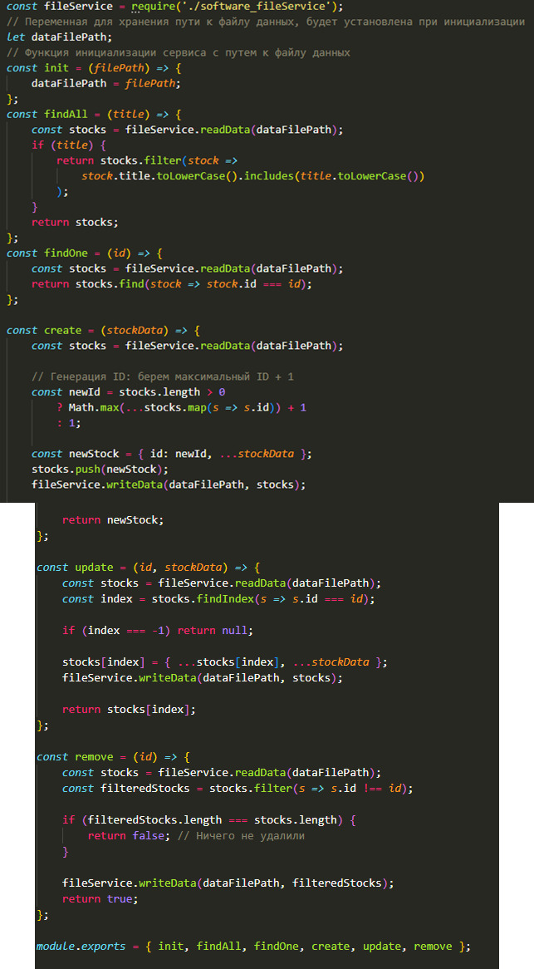
Рисунок 25 – файл software_stocksService.js
Также был создан файл /software_routes/software_stocks.js (рисунок 26), в котором реализована конфигурация сервера и связь объектов адресной строки с соответствующими функциями CRUD-запросов.
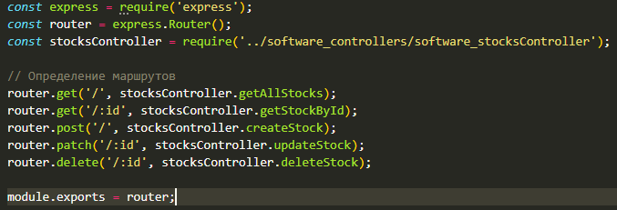
Рисунок 26 – файл software_stocks.js

Тестирование работоспособности эндпоинтов проведено с помощью Postman. Выполнены следующие тесты: получение всех карточек, создание новой карточки, получение карточки по id, обновление названия карточки, удаление карточки и фильтрация карточек по id.
Тестирование GET запроса на получение полного JSON файла с данными по всем карточкам – рисунок 27.
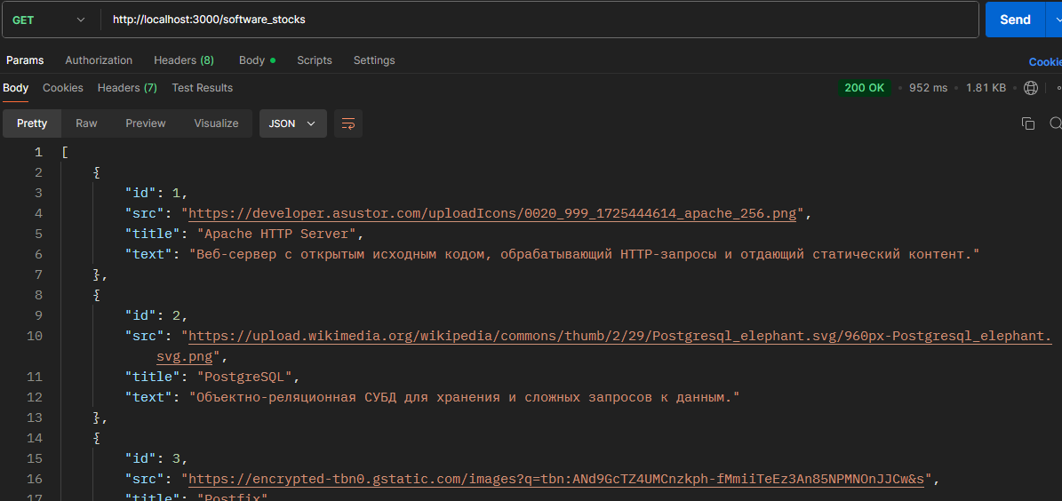
Рисунок 27 – GET запрос получения информации о всех карточках

Тестирование GET запроса с использованием поля id, для обращения к конкретной карточке – рисунок 28.
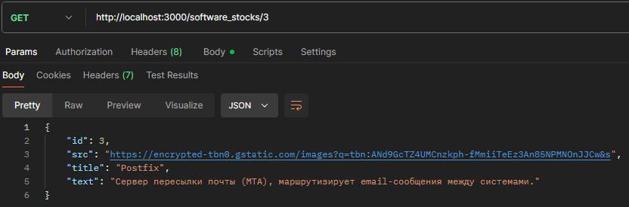
Рисунок 28 – GET запрос с использованием поля id, для получения информации по конкретной карточке

Тестирование POST запроса на добавление карточки по-новому id, с новой информацией, переданный в формате JSON файла – рисунок 29.
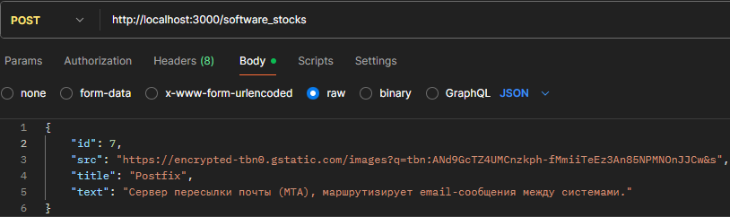
Рисунок 29 – POST запрос на добавление новых данных

Тестирование PATCH запроса на изменение некоторых полей, у карточки указанной по id – рисунок 30.
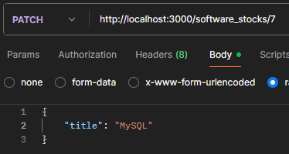
Рисунок 30 – PATCH на изменение данных в карточке

Тестирование DELETE запроса за удаление карточки по указанному id – рисунок 32.
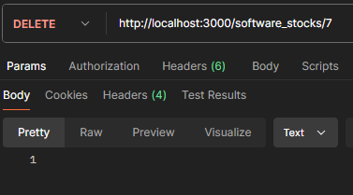
Рисунок 32 – DELETE запрос на удаление карточки

Все эндпоинты работали корректно, данные обрабатывались согласно ожиданиям. В завершение работы можно отметить, что ключевыми аспектами выполнения лабораторной стали изучение возможностей Node.js, реализация REST API на Express.js, а также тестирование API с помощью Postman.

ЛАБОРАТОРНАЯ РАБОТА №5. XHR запросы.
Продолжение Лабораторной работы 3: добавить страницу добавления/редактирования и соответствующие кнопки, подключение к созданному API бэкенду. Запросы XHR, Cors обойти через расширение браузера CORS Unblock. В ходе выполнения работы ознакомимся с кодом реализации простого взаимодействия с внешним API, получением данных и их выводом в интерфейс пользователя. Для работы будем использовать инструменты из предыдущих лабораторных работ: VS Code и NPM Server. XMLHttpRequest (или XHR) позволяет делать HTTP-запросы к серверу из браузера без перезагрузки страницы. Несмотря на наличие слова "XML" в названии, с помощью XHR можно работать с любыми типами данных, а не только с XML. С помощью XML можно загружать/скачивать файлы, отслеживать прогресс и многое другое. Перед началом работы с API разберемся с тем, как это будет реализовано в нашем проекте. Сначала создадим еще один слой, где будем хранить все методы работы с API. Текущая структура проекта представлена на рисунке 33.
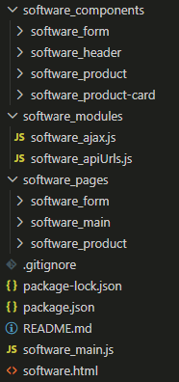
Рисунок 33 – структура проекта лабораторной №5
Для работы нам понадобятся эндпоинты API, разработанные в предыдущей лабораторной работе. Запустим сервер с помощью команды npm run dev и убедимся, что он работает и готов слушать запросы (рис. 34). Сервер запустится и будет доступен по адресу http://localhost:3000.
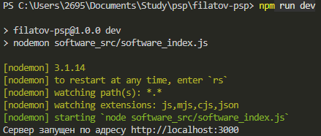
Рисунок 34 – запуск сервера с помощью npm run dev

Объявим нужные эндпоинты для карточек в отдельном файле, чтобы можно было использовать их в нескольких местах и легко менять базовый URL. Базовый URL — http://localhost:3000, каждый запрос будет выполняться по /software_stocks. Создаем файл software_modules/software_apiUrls.js (рис. 35).
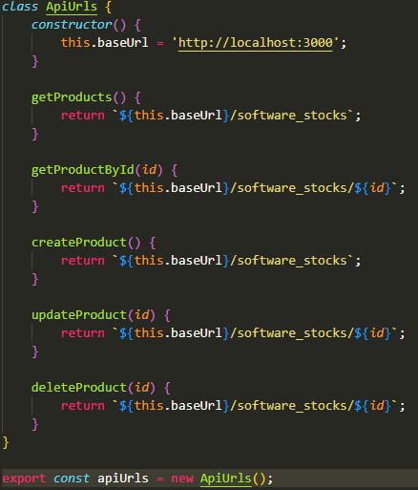
Рисунок 35 – эндпоинты

Для взаимодействия с API создаётся software_modules/software_ajax.js, содержащий класс с методами выполнения xhr-запросов и обработки данных (рис. 36). На главной странице (software_pages/software_main/software.js) данные факультетов загружаются через GET-запрос к API и отрисовываются в интерфейсе с помощью методов getData и render. Метод render обновляется для отображения заголовка, фильтра по цене и кнопки добавления.
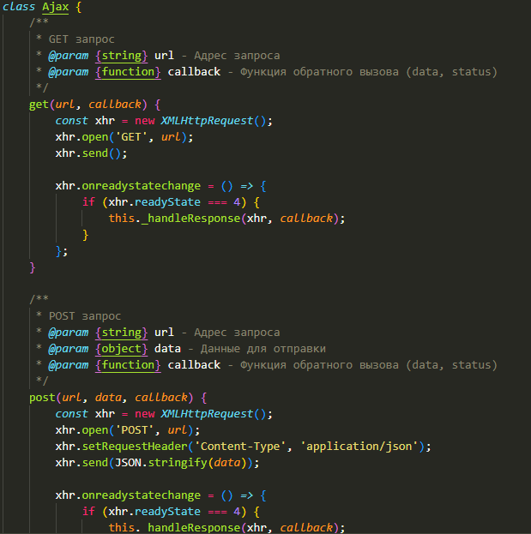
Рисунок 36 – обработка запросов в ajax

Метод renderData очищает контейнер перед повторной отрисовкой карточек. На странице редактирования (software_pages/software_form/software.js) реализуется получение данных конкретного продукта (GET), отрисовка данных (renderData), форма редактирования с обновлением данных на сервере (PATCH), и создание новой карточки (POST). Заголовок и форма разделены в методе render. Страница адаптирована для получения и отображения данных из API, все изменения отслеживаются через вкладку Network в DevTools (рис. 37).
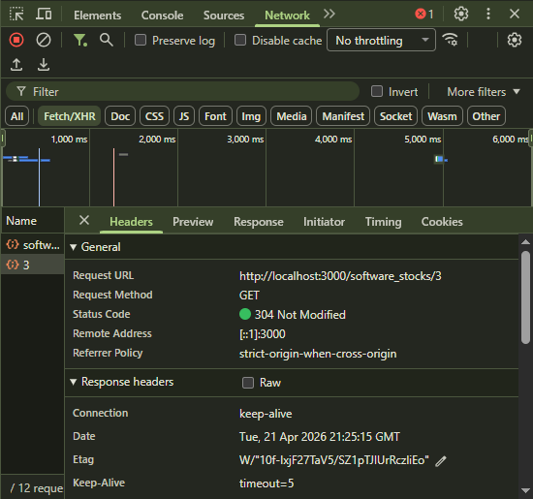
Рисунок 37 – xhr запросы

Стоит отметить, что в текущем состоянии со стороны клиента сайт представлен множеством составных частей. Структура сайта, видимая во вкладке sources, представлена на рисунке 38.
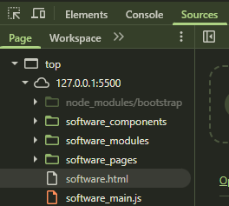
Рисунок 38 – структура сайта
Без какого-либо способа обхода CORS-политики, однако, никакие запросы работать не будут. Для решения этой проблемы в данной лабораторной работе используется браузерное расширение CORS Unblock. Используемые настройки расширения приведены на рисунке 39.
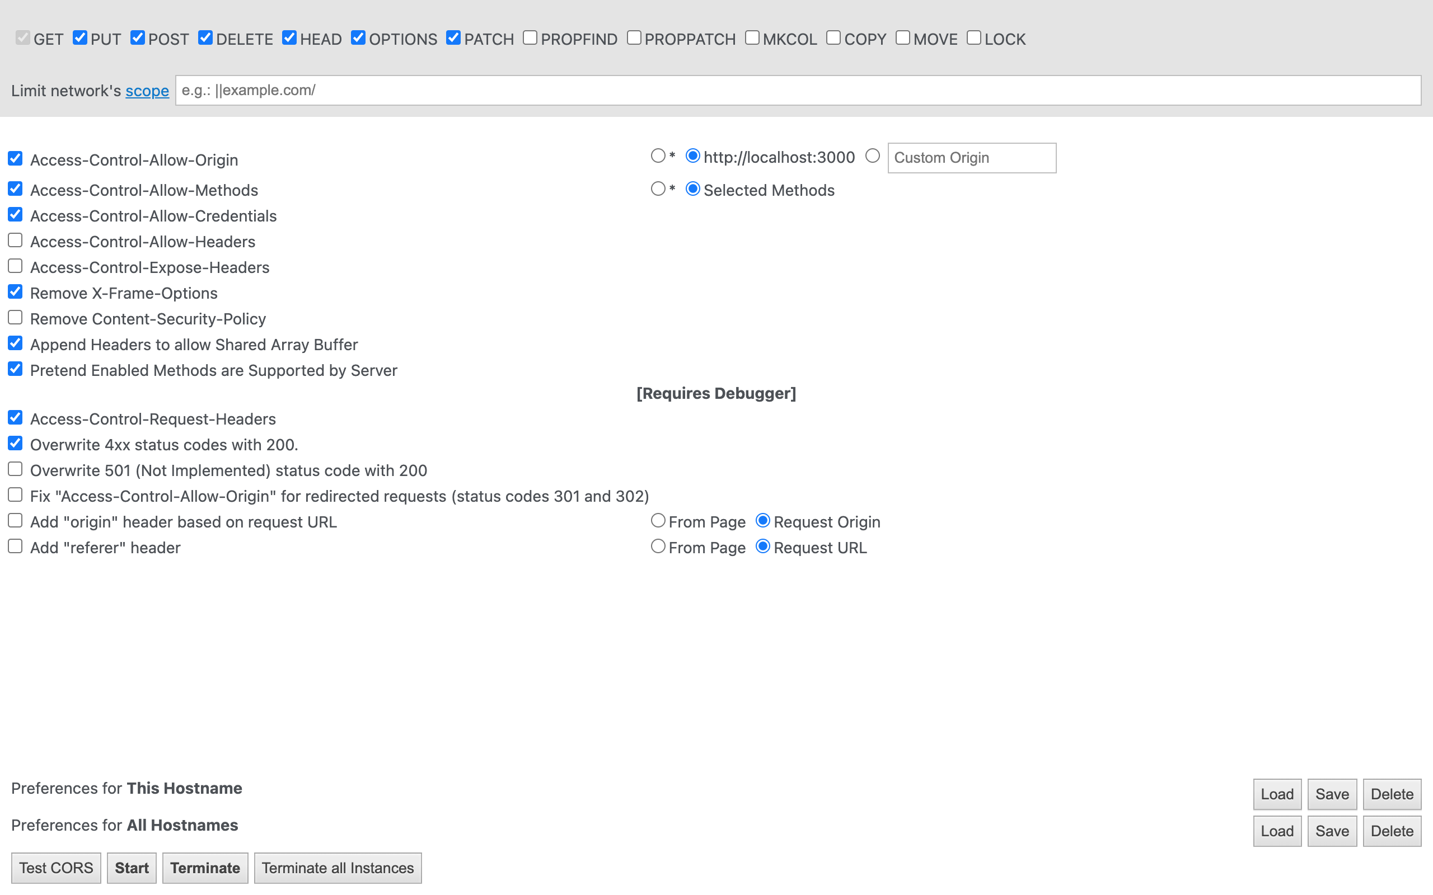
Рисунок 39 – настройки расширения CORS Unblock

ЛАБОРАТОРНАЯ РАБОТА №6. Простое веб-приложение. Async/Await, замена XMLHttpRequest на Fetch.Подключение к бэкэнду 4 лабораторной работы.
В данной лабораторной работе была реализована задача взаимодействия фронтенда и бэкенда с использованием современных технологий для работы с внешним API. Цель заключалась в замене устаревшего XMLHttpRequest на более современный метод fetch, а также в реализации полного цикла CRUD-операций для работы с продуктами. Для этого были созданы три страницы: главная страница для отображения списка продуктов и страница редактирования с возможностью добавления, удаления и страница просмотра детальной информации о продукте. В структуру проекта 4 лабораторной работы была добавлена 1 папка. Её содержимое представлено на рисунке 40.
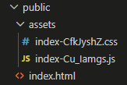
Рисунок 40 – содержимое папки public для лабораторной №4

Бэкенд был реализован на Express в лабораторной работе №4, где были созданы необходимые модули, контроллеры и сервисы для работы с данными. Основной файл конфигурации бэкенда находится в файле package.json. Для хранения данных использовался JSON-файл software_stocks.json, который эмулирует базу данных. Методы для работы с карточками продуктов (создание, чтение, обновление и удаление) были реализованы в software_stocksService.js, а маршруты API описаны в software_stocksController.js. Фронтенд был организован в директории public, где находятся все статические файлы. Корневым файлом фронтенд сервера является index.html. Взаимодействие с API реализовано через метод fetch, который возвращает промисы. Примеры использования fetch можно увидеть в файле software_modules/software_fetch/software.js (рис. 41).
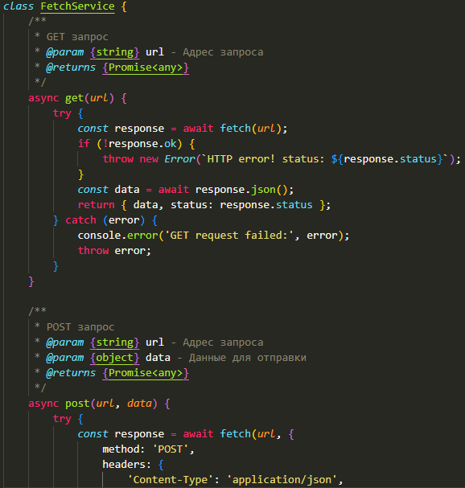
Рисунок 41 – реализация запросов fetch

Стоит отметить, что после сборки фронтенда проекта в bundle, структура сайта со стороны клиента сильно упростилась. Структура сайта, видимая во вкладке sources, представлена на рисунке 42.
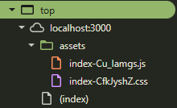
Рисунок 42 – структура сайта после сборки в bundle

ЗАКЛЮЧЕНИЕ
- В рамках первой лабораторной работы был реализован стилизованный под сайт allsoft статический веб-калькулятор, позволивший освоить основы HTML и CSS. Из дополнительных функций реализована кнопка смены темы, кнопка стирания цифр и кнопка расчета распределения Пуассона.
- Во второй лабораторной работе калькулятору была добавлена интерактивность с помощью Javascript, включая математические функции и динамическую смену тем. Также дополнительные функции, такие как вычисление квадратного корня, факториала, кнопка обратной величины, кнопка Del, вычисление распределения Пуассона.
- В третьей лабораторной работе было разработано двухстраничное веб-приложение-галерея для серверного программного обеспечения, реализованное с помощью Bootstrap. На главной странице расположен хедер, поле ввода, кнопка добавления карточки. На каждой карточке есть кнопка подробнее, по нажатию на которую открывается страница карточки с дополнительной информацией о карточке.
- В домашнем задании были разработаны и включены в общий проект несколько алгоритмов обработки данных на Javascript. Первой задачей было написать код, объединяющий любое количество плоских массивов цифр в один. Функция должна вернуть строку, в которой будут идти все полученные цифры в порядке убывания. Второй задачей была реализация двух функций проверки на палиндром. Так же на страницу подробнее была интегрирована 3D модель при использовании интерактивной веб-галереи предпросмотра 3D моделей.
- В четвёртой лабораторной работе был разработан REST API с помощью Node.js с поддержкой CRUD, а также протестирован с помощью Postman: GET, POST, PATCH, DELETE.
- В пятой лабораторной работе была произведена интеграция API из предыдущей работы в приложение из лабораторной работы 3, а также добавлен функционал добавления редактирования данных. На данном этапе данные берутся не из mock-объектов, а берутся с сервера бэкенда (4 лабораторной работы). Из-за того, что мы пытаемся обратиться за данными к серверу с другим доменом, возникает ошибка CORS (внутренняя безопасность браузера). Для корректной работы было использовано расширение отключающее CORS блокировку.
- В шестой работе устаревшие xhr запросы были заменены на современные асинхронные fetch запросы, а клиентская часть приложения была объединена с серверной с помощью vite. Мы собрали bundle фронтенда, чтобы в 4 работе использовать фронт как статику. Таким образом у нас остается один сервер с бэкендом, который хранит данные в JSON, статику фронтенда, поэтому нам больше не нужно обходить CORS.

https://github.com/avekefir/installation_software

